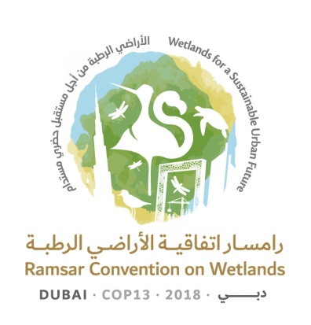
13ª Reunión de la Conferencia de las Partes Contratantes

en la Convención de Ramsar sobre los Humedales

“Humedales para un futuro urbano sostenible”

Dubái, Emiratos Árabes Unidos,

21 a 29 de octubre de 2018

Ramsar COP13 Doc.18.9

Proyecto de resolución sobre el Día Mundial de los Humedales

Presentado por los Emiratos Árabes Unidos

1. RECORDANDO la Conferencia Internacional sobre la Conservación de los Humedales y las Aves Acuáticas, acogida por el Departamento de Caza y Pesca del Gobierno del Irán del 2 al 3 de febrero de 1971 en Ramsar (Irán), en el que la “Convención Relativa a los Humedales de Importancia Internacional Especialmente como Hábitat de Aves Acuáticas”, fue adoptada por representantes de 18 países el 2 de febrero de 1971;

2. RECORDANDO ADEMÁS que la Convención se firmó en Ramsar el 3 de febrero de 1971;

3. CONSCIENTE de la naturaleza exhaustiva del Programa de la Convención sobre comunicación, fomento de capacidad, educación, concienciación y participación (CECoP) establecido por la Resolución XII.9 para el período 2016-2024;

4. RECORDANDO que la Resolución XII.9 reconoce que cada vez cobra más protagonismo la celebración del Día Mundial de los Humedales en un gran número de países, e insta a las Partes Contratantes a que continúen aprovechando esa ocasión, o empiecen a utilizarla, para llamar la atención sobre sus logros y sus retos continuos respecto de la conservación y el uso racional de los humedales; y

5. FELICITANDO a todas las Partes Contratantes que celebran el Día Mundial de los Humedales;

LA CONFERENCIA DE LAS PARTES CONTRATANTES

6. ACOGE CON SATISFACCIÓN la celebración del Día Mundial de los Humedales en un número creciente de países;

7. INVITA a la Asamblea General de las Naciones Unidas a reconocer el 2 de febrero de cada año, la fecha de la adopción de la Convención sobre los Humedales, como el Día Mundial de los Humedales; e

8. INVITA a las Partes Contratantes, la Secretaría, el Programa de las Naciones Unidas para el Medio Ambiente y a las organizaciones internacionales y las organizaciones no gubernamentales que se interesen por los humedales a facilitar la cooperación y el intercambio de información para apoyar la designación del 2 de febrero como Día Mundial de los Humedales.

